Je had op school contact met iemand met corona op ../../….
Het risico dat je* besmet bent, is hoog.
*je = de leerling of het personeelslid dat op school contact had met iemand met corona

Wat nu?
 | Je had corona in de voorbije 180 dagen
 | ja | neen
Dan word je nu niet getest, tenzij je ziek bent.
Dan mag je naar school gaan en naar je hobby’s.
Je bent volledig gevaccineerd |  | Je bent niet (volledig) gevaccineerd | Je wilt je niet laten testen
Ga in quarantaine.  Laat je zo snel mogelijk testen.  Toont de test dat je (nog) geen corona hebt, dan mag je opnieuw naar school.  Laat je 7 dagen na het contact met de persoon die corona heeft, nog eens testen.  Als de tweede test op minder dan 4 dagen van de eerste volgt, dan is de tweede test niet nodig.  - Toont een test dat je corona hebt, dan blijf je thuis en belt het call center je voor advies. |  | Ga in quarantaine.  Laat je 2 maal testen: zo snel mogelijk en 7 dagen na het contact met de persoon die corona heeft.  Als de tweede test op minder dan 4 dagen van de eerste volgt, dan is de eerste test niet nodig.  Pas als je tweede test toont dat je geen corona hebt, stopt de quarantaine en mag je opnieuw naar school. | Blijf in quarantaine tot 10 dagen na het (laatste) risicovol contact.  Je kan dan niet naar school en niet naar je hobby’s.

Waar kan ik mij laten testen?
Jij (meerderjarige) of je ouder ontvangt een SMS van het nummer 8811 met de code voor 1 of 2 test(en).
Met de code maak je online zo snel mogelijk een afspraak in een testcentrum. Dit kan via https://testcovid.doclr.be/

Waar kan ik een quarantaineattest krijgen?
Je kan dit downloaden vinden via www.myebox.be.
Geef het quarantainecertificaat ook aan de school. Zo weet de school hoelang je afwezig bent.

Heb je vragen?
Dan kan je het callcenter van de Vlaamse overheid bellen van 09:00 tot 20:00 (weekend en feestdagen van 10u tot 17u30) op het nummer 02 214 19 19.

Meer info over contactopvolging kan je vinden op: https://www.info-coronavirus.be/nl/contactopvolging/
Algemene informatie

- Je kan ziek worden tot 14 dagen na je contact met de persoon met corona.

- Het risico dat je besmet werd, hangt af van de leeftijd van de persoon die corona heeft en van het soort contact.

- Het CLB praat met de (ouder van de) persoon die corona heeft en met de school.
Het CLB bepaalt dan wie een laag of een hoog risico op besmetting had op school.

- Ben je verkouden, heb je koorts, kan je moeilijk ademen, moet je vaak hoesten, of kan je niet zo goed meer ruiken en proeven? Vul deze vragenlijst in om in te schatten of een test voor corona zinvol is of scan de volgende QR-code:

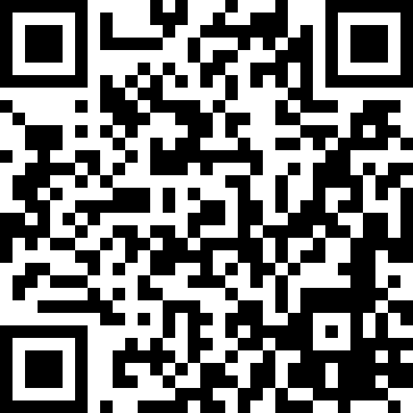
Heb je lichte klachten die kunnen wijzen op corona? Blijf dan thuis en maak via de vragenlijst zelf een code aan om een coronatest te laten afnemen. Met de code kan je een afspraak maken om bij een testcentrum of bij een apotheek in je buurt langs te gaan. Neem de ingevulde vragenlijst mee om je test te laten afnemen.
Een vragenlijst kan een onderzoek door je huisarts niet vervangen. Heb je ernstige klachten, behoor je tot een risicogroep of gaat je gezondheidstoestand snel achteruit? Telefoneer dan direct de huisarts (van wacht) voor advies.

